Exercice 1
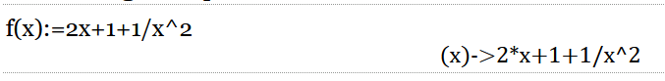
- A.
limite en 0
$$\lim_{x→0}{f(x)}=+∞$$

Limite en $+∞$
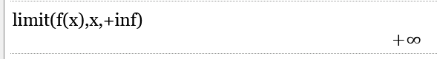
$$\lim_{x→+∞}{f(x)}=+∞$$
B.
La courbe représentative de f admet une asymptote verticale en 0.
- A.
$$f^{'}\left(x\right)=2-\frac{2}{x^{3}}$$
B. 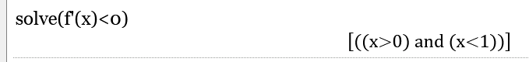
$f^{'}\left(x\right)<0$ si $x∈]0;1[$
C.
3.
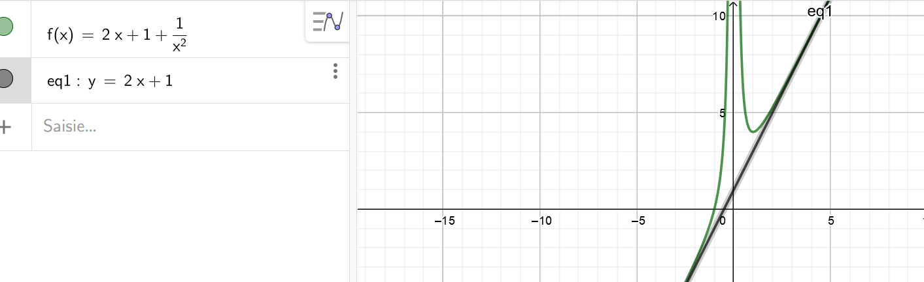
$4.y=2x+1$ semble asymptote oblique à la courbe.
5.
